拼图

问题描述

　　给出一个n×m的方格图，现在要用如下L型的积木拼到这个图中，使得方格图正好被拼满，请问总共有多少种拼法。其中，方格图的每一个方格正好能放积木中的一块。积木可以任意旋转。  
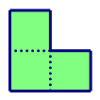

输入格式

　　输入的第一行包含两个整数n, m，表示方格图的大小。

输出格式

　　输出一行，表示可以放的方案数，由于方案数可能很多，所以请输出方案数除以1,000,000,007的余数。

样例输入

6 2

样例输出

4

样例说明

　　四种拼法如下图所示：  
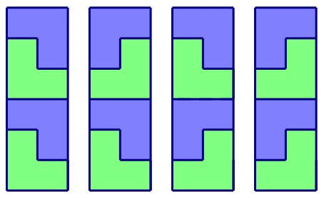

评测用例规模与约定

　　在评测时将使用10个评测用例对你的程序进行评测。  
　　评测用例1和2满足：1<=n<=30，m=2。  
　　评测用例3和4满足：1<=n, m<=6。  
　　评测用例5满足：1<=n<=100，1<=m<=6。  
　　评测用例6和7满足：1<=n<=1000，1<=m<=6。  
　　评测用例8、9和10满足：1<=n<=10^15，1<=m<=7。